Ngày soạn: …/…/…
Ngày dạy: …/…/…

BÀI 2: Ô NHIỄM, XÓI MÒN ĐẤT VÀ BẢO VỆ MÔI TRƯỜNG ĐẤT

(Tiết 1)
I. YÊU CẦU CẦN ĐẠT
1. Năng lực đặc thù
Trong bài học này, HS sẽ tìm hiểu:
- Nguyên nhân, tác hại ô nhiễm, xói mòn đất và biện pháp chống ô nhiễm, xói mòn đất.
- Việc làm giúp bảo vệ môi trường đất.
2. Năng lực chung
- Năng lực tự chủ, tự học: Tích cực, chủ động tìm hiểu về các nguyên nhân, tác hại do ô nhiễm, xói mòn đất và các biện pháp bảo vệ môi trường đất qua các hoạt động sưu tầm tranh ảnh, tư liệu,...
- Năng lực giải quyết vấn đề và sáng tạo: Đề xuất, thực hiện được việc làm giúp bảo vệ môi trường đất.
- Năng lực giao tiếp và hợp tác: Tham gia nhiệm vụ nhóm, chia sẻ, trình bày kết quả nhóm.
- Năng lực khoa học tự nhiên:
+ Nêu được nguyên nhân, tác hại và biện pháp phòng chống ô nhiễm, xói mòn đất.
+ Đề xuất, thực hiện được việc làm giúp bảo vệ môi trường đất và vận động những người xung quanh cùng thực hiện.
3. Phẩm chất:
- Nhân ái: Có ý thức giúp đỡ lẫn nhau trong hoạt động nhóm để hoàn thành nhiệm vụ.
- Chăm chỉ: Chăm chỉ suy nghĩ, trả lời câu hỏi, làm tốt các bài tập.
- Trách nhiệm: Thực hiện nhiệm vụ của nhóm, thực hiện bảo vệ môi trường.
II. ĐỒ DÙNG DẠY HỌC
1. Đối với giáo viên:
- Giáo án, máy tính, máy chiếu.
- Hình ảnh, video liên quan đến bài học.
- Phiếu học tập.
2. Đối với học sinh:
- SHS.
- Dụng cụ học tập theo yêu cầu của GV.
III. CÁC HOẠT ĐỘNG DẠY HỌC:
TIẾT 1
HOẠT ĐỘNG CỦA GIÁO VIÊN | HOẠT ĐỘNG CỦA HỌC SINH
A. HOẠT ĐỘNG KHỞI ĐỘNG  a. Mục tiêu: HS tham gia trò chơi kết nối vào bài học.  b. Cách tiến hành:  - GV tổ chức cho HS chơi trò chơi “Ô chữ”:  + GV đưa ra bảng ô chữ và yêu cầu HS tìm ra các từ có nghĩa trong bảng.  + Ai có câu trả lời đúng và nhanh nhất sẽ được một phần thưởng của GV.  X O I M O N  A S B Q N T  D K A T H S  A E O S I X  T Y V X E K  D U E V M T  - Sau khi HS tìm được 4 từ có nghĩa trong bảng, GV công bố kết thúc trò chơi.  - GV dẫn dắt vào bài học mới: Môi trường đất bị ô nhiễm gây ra nhiều tác hại ảnh hưởng đến các loài sinh vật và con người như thực vật chậm lớn hoặc bị chết; con người nếu sử dụng thực phẩm ở vùng đất ô nhiễm trong thời gian dài sẽ ảnh hưởng sức khỏe. Vậy ô nhiễm đất là gì? Có những biện pháp nào để phòng chống ô nhiễm đất? Sau khi học xong bài học ngày hôm nay chúng ta sẽ trả lời được câu hỏi trên. Chúng ta cùng tìm hiểu Bài 2 – Ô nhiễm, xói mòn đất và bảo vệ môi trường đất – Tiết 1.  B. HOẠT ĐỘNG HÌNH THÀNH KIẾN THỨC MỚI  1. NGUYÊN NHÂN, TÁC HẠI VÀ BIỆN PHÁP PHÒNG CHỐNG Ô NHIỄM ĐẤT  - GV mời 1 HS đọc khung thông tin SGK trang 9.  Hoạt động 1: Tìm hiểu nguyên nhân gây ô nhiễm đất  a. Mục tiêu: HS nêu được một số nguyên nhân gây ô nhiễm đất.  b. Cách tiến hành:  - GV chia lớp thành các nhóm 4 HS, phát phiếu học tập. GV giao nhiệm vụ cho các nhóm: Quan sát hình 1 và cho biết các nguyên nhân gây ô nhiễm đất.  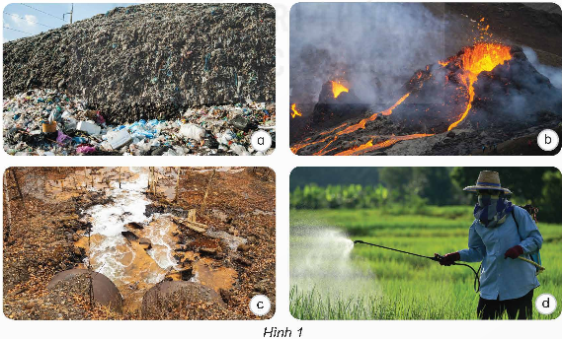  - GV quan sát, hướng dẫn, góp ý với từng nhóm để hoàn thiện nội dung báo cáo.  - GV mời đại diện các nhóm báo cáo kết quả làm việc nhóm.  - GV yêu cầu HS trao đổi, thảo luận:  + Trong các nguyên nhân đã kể, nguyên nhân nào do con người gây ra?  + Nêu thêm một số nguyên nhân gây ô nhiễm đất khác mà em biết.  - GV cho HS xem video về ô nhiễm môi trường đất, hình ảnh đất bị ô nhiễm do xâm nhập mặn và nhiễm phèn:  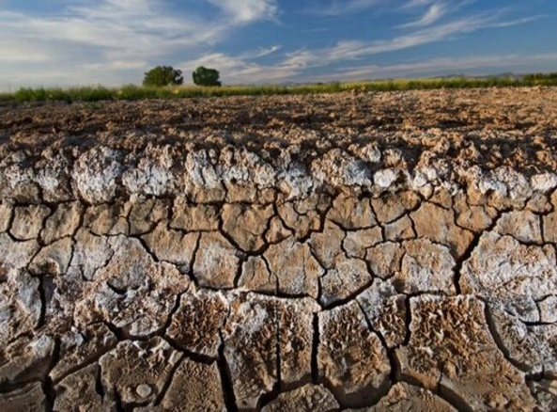  Xâm nhập mặn  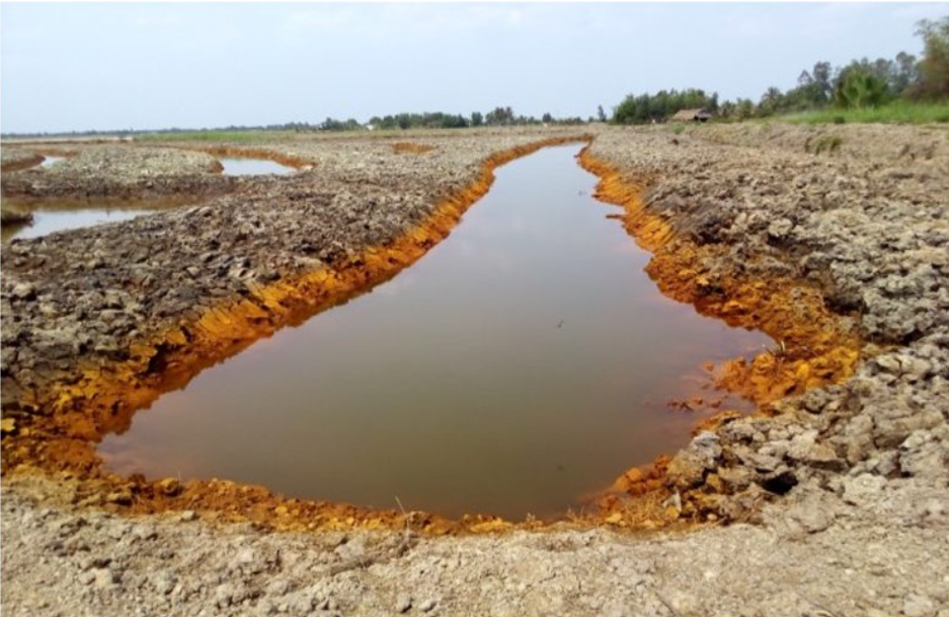  Nhiễm phèn  - GV chốt kiến thức: Ô nhiễm đất có thể do con người hoặc do các hiện tượng tự nhiên gây ra. Đất bị ô nhiễm chứa các chất thải nguy hại gây ảnh hưởng tiêu cực tới đời sống sinh vật và sức khỏe con người.  Hoạt động 2: Tìm hiểu một số tác hại của ô nhiễm đất đối với thực vật, động vật và con người  a. Mục tiêu: HS nêu được một số tác hại của ô nhiễm đất đối với thực vật, động vật và con người.  b. Cách tiến hành:  - GV yêu cầu HS làm việc cá nhân: Quan sát hình 2 và từ thực tế, cho biết tác hại của ô nhiễm đất đối với thực vật, động vật và sức khỏe con người.  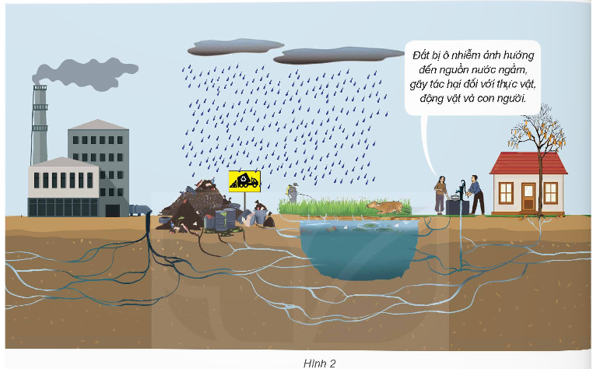  - GV mời 2 – 3 HS chia sẻ cá nhân trước lớp về những tác hại của ô nhiễm đất, các HS khác bổ sung ý kiến.  - GV chốt lại kết quả đúng, yêu cầu HS ghi lại vào phiếu học tập nhóm ở HĐ1.  - GV kết luận: Ô nhiễm đất gây tác hại đến thực vật, động vật và sức khỏe của con người.  Hoạt động 3: Tìm hiểu một số biện pháp phòng chống ô nhiễm đất  a. Mục tiêu: HS nêu được một số biện pháp phòng chống ô nhiễm đất.  b. Cách tiến hành:  - GV tổ chức HS làm việc nhóm 4, yêu cầu các nhóm thực hiện nhiệm vụ:  Quan sát hình 3, nêu các biện pháp phòng chống ô nhiễm đất.  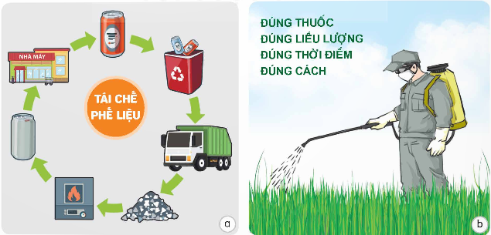  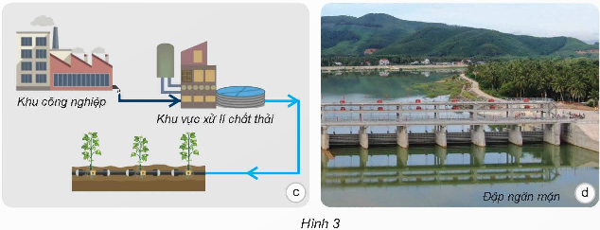  - GV tổ chức cho đại diện các nhóm chia sẻ kết quả trước lớp.  - GV yêu cầu các nhóm kể thêm một số biện pháp phòng chống ô nhiễm đất.  - GV nhận xét, nhấn mạnh lại những biện pháp phòng chống ô nhiễm đất.  - GV chốt kiến thức: Chúng ta cần những biện pháp cụ thể và hiệu quả để phòng chống ô nhiễm đất.  C. HOẠT ĐỘNG VẬN DỤNG  1. Vận dụng 1 – SGK trang 11  a. Mục tiêu: HS nêu được một số những việc làm đã và đang gây ô nhiễm môi trường đất ở gia đình và địa phương.  b. Cách tiến hành:  - GV yêu cầu HS thảo luận nhóm 4: Ở gia đình và địa phương em có những việc làm nào đã và đang gây ô nhiễm đất?  - GV mời đại diện 2 nhóm lên trình bày; các nhóm còn lại nhận xét, bổ sung. GV nhận xét.  - GV chốt kiến thức: Chúng ta cần tránh các việc làm gây ô nhiễm đất ở gia đình và địa phương.  - GV cho HS xem thêm video về bãi rác cháy âm ỉ gây ô nhiễm môi trường nghiêm trọng và mời 1 – 2 HS chia sẻ cảm nhận của mình sau khi xem video (GV đặt câu hỏi gợi ý: Bãi rác cháy âm ỉ đã ảnh hưởng như thế nào đến cuộc sống của người dân sống xung quanh?).  2. Vận dụng 2 – SGK trang 11  a. Mục tiêu: HS nêu được ý nghĩa của phân loại rác thải sinh hoạt.  b. Cách tiến hành:  - GV yêu cầu HS thảo luận nhóm: Vì sao phải phân loại rác thải sinh hoạt?  - GV mời đại diện 1 – 2 nhóm trình bày kết quả thảo luận nhóm.  - GV nhận xét, chốt kiến thức: Chúng ta phân loại và xử lí rác thải cho hợp lí để bảo vệ môi trường.  * CỦNG CỐ  - GV nhận xét, tóm tắt lại những nội dung chính của bài học theo nội dung Em đã học.  - GV nhận xét, đánh giá sự tham gia của HS trong giờ học, khen ngợi những HS tích cực; nhắc nhở, động viên những HS còn chưa tích cực, nhút nhát.  * DẶN DÒ  - Ôn tập kiến thức đã học.  - Về nhà tìm hiểu nguyên nhân, tác hại và biện pháp phòng chống xói mòn đất. | - HS lắng nghe GV hướng dẫn cách chơi và quan sát bảng ô chữ:  X O I M O N  A S B Q N T  D K A T H S  A E O S I X  T Y V X E K  D U E V M T  4 từ có nghĩa trong bảng: ô nhiễm, xói mòn, bảo vệ, đất.  - HS lắng nghe.  - HS lắng nghe, ghi tên bài mới.  - HS đọc khung thông tin.  - HS lắng nghe, quan sát hình 1.  - Các nhóm thảo luận, ghi kết quả vào phiếu học tập.  - Đại diện nhóm báo kết quả thảo luận:  Hình 1a: Đưa quá nhiều lượng rác thải sinh hoạt ra môi trường.  Hình 1b: Hiện tượng núi lửa phun trào dung nham làm đất bị khô cứng, khó trồng trọt.  Hình 1c: Nước chưa qua xử lí thải trực tiếp ra môi trường đất.  Hình 1d: Sử dụng dư thừa thuốc trừ sâu, thuốc bảo vệ thực vật.  - HS trả lời:  + Nguyên nhân do con người gây ra:  Không xử lí rác thải và nước thải trước khi thải ra môi trường.  Sử dụng du thừa thuốc trừ sâu, thuốc bảo vệ thực vật.  + Một số nguyên nhân khác: Xâm nhập mặn, nhiễm phèn, sử dụng phân hóa học trong thời gian dài, chất thải công nghiệp chưa được xử lí,...  - HS xem video.  - HS lắng nghe và ghi nhớ kiến thức.  - HS quan sát hình 2, nêu tác hại mà ô nhiễm đất gây ra đối với thực vật, động vật và với con người.  - HS trình bày:  Đất bị ô nhiễm ảnh hưởng đến nguồn nước ngầm, gây tác hại đối với thực vật (cây trồng chậm lớn, chất lượng sản phẩm giảm); động vật (mắc các bệnh ngoài da, rời nơi ở hiện tại đến nơi khác để sinh sống làm gián đoạn chuỗi thức ăn); con người (có thể mắc các bệnh như ung thư, bệnh mãn tính, nhiễm độc gan và một số bệnh khác,...).  - HS ghi tác hại ô nhiễm đất vào phiếu học tập.  - HS lắng nghe, ghi nhớ kiến thức.  - Các nhóm thảo luận, thực hiện nhiệm vụ.  - Đại diện nhóm trình bày:  Hình 3a: Tái chế phế liệu để làm giảm chất thải ra môi trường.  Hình 3b: Hạn chế sử dụng thuốc trừ sâu, thuốc bảo vệ thực vật.  Hình 3c: Xử lí chất thải công nghiệp trước khi đưa ra môi trường.  Hình 3d: Ngăn chặn sự xâm nhập mặn ở các vùng đất ven biển.  - HS trình bày:  Một số biện pháp khác: Sử dụng sản phẩm sinh học như túi nilon, màng bọc thực phẩm có thể phân hủy; rửa đất ở những vùng ô nhiễm mặn,...  - HS lắng nghe.  - HS lắng nghe và ghi nhớ kiến thức.  - HS thảo luận nhóm thực hiện nhiệm vụ.  - Đại diện nhóm trình bày những việc làm ở gia đình mình và địa phương mình sinh sống đang làm ô nhiễm môi trường đất: Địa phương có khu công nghiệp thải chất rắn hoặc nước thải chưa qua xử lí ra môi trường,...  - HS lắng nghe.  - HS xem video, chia sẻ cảm nhận.  - HS thảo luận nhóm.  - Đại diện nhóm trình bày: Vì phân loại rác thải sinh hoạt để có thể dễ dàng vận chuyển, tái chế; góp phần giảm lượng rác thải ra môi trường, nâng cao ý thức của cộng đồng về bảo vệ môi trường.  - HS lắng nghe, ghi nhớ.  - HS lắng nghe, ghi nhớ.  - HS lắng nghe, rút kinh nghiệm.  - HS lắng nghe và thực hiện.  - HS lắng nghe và chuẩn bị cho tiết học sau.
TIẾT 2
HOẠT ĐỘNG CỦA GIÁO VIÊN | HOẠT ĐỘNG CỦA HỌC SINH
A. HOẠT ĐỘNG KHỞI ĐỘNG  a. Mục tiêu: HS tham gia trò chơi kết nối vào bài học  b. Cách tiến hành:  - GV tổ chức cho HS chơi trò chơi “Ai nhanh mắt”:  + GV lần lượt đưa ra từng dòng chữ và yêu cầu HS sắp xếp các từ thành các cụm từ có nghĩa chỉ hiện tượng thiên nhiên.  + HS trả lời đúng và nhanh nhất sẽ được thưởng  đất mất lớp bề trên mất mặt  hủy đất phá dưới tầng bên  chảy vùng dốc nước đất ở  - GV nhận xét, khen ngợi HS tham gia trò chơi.  - GV dẫn dắt vào bài học mới: Hiện tượng làm mất lớp đất trên bề mặt, phá hủy tầng đất bên dưới do gió thổi hoặc nước chảy ở những vùng đất dốc, đồi núi,... gọi là hiện tượng xói mòn. Vậy điều gì xảy ra khi môi trường đất nơi con người, động vật và thực vật sống bị xói mòn, chúng ta sẽ cùng tìm hiểu ở Bài 2 – Ô nhiễm, xói mòn đất và bảo vệ môi trường đất – Tiết 2.  B. HOẠT ĐỘNG HÌNH THÀNH KIẾN THỨC MỚI  2. NGUYÊN NHÂN, TÁC HẠI VÀ BIỆN PHÁP PHÒNG CHỐNG XÓI MÒN ĐẤT  - GV mời 1 HS đọc khung thông tin SGK trang 11.  Hoạt động 1: Tìm hiểu nguyên nhân gây xói mòn đất  a. Mục tiêu: HS được một số nguyên nhân gây xói mòn đất.  b. Cách tiến hành:  - GV yêu cầu HS làm việc nhóm 4, ghi kết quả thực hiện nhiệm vụ sau vào phiếu học tập:  Quan sát hình 4, kết hợp với các tư liệu sưu tầm và vốn hiểu biết, cho biết nguyên nhân gây xói mòn đất.  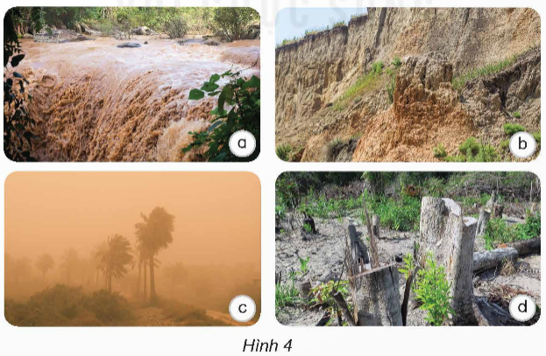  - GV quan sát, hướng dẫn, góp ý với từng nhóm để hoàn thiện nội dung báo cáo của nhóm.  - GV mời đại diện 1 – 2 nhóm báo cáo kết quả thảo luận, các nhóm còn lại nhận xét, bổ sung.  - GV yêu cầu HS trao đổi, thảo luận:  + Trong các nguyên nhân đã kể, nguyên nhân nào do con người gây ra?  + Kể thêm một số hoạt động của con người làm gia tăng xói mòn đất.  - GV nhận xét, chốt kiến thức: Xói mòn đất có thể do thiên nhiên hoặc con người gây ra.  Hoạt động 2: Tìm hiểu một số tác hại của xói mòn đất đối với thực vật, động vật và con người  a. Mục tiêu: HS được một số nguyên nhân gây xói mòn đất.  b. Cách tiến hành:  - GV yêu cầu HS làm việc cá nhân rồi chia sẻ nhóm 4, viết kết quả thảo luận vào phiếu học tập ở HĐ1:  Nêu tác hại của xói mòn đất đối với thực vật, động vật và con người.  - GV mời đại diện 1 nhóm trình bày trước lớp, các nhóm còn lại nhận xét, bổ sung.  - GV nhận xét, chốt lại kết quả.  - GV cho HS tìm hiểu thêm về sạt lở đất thông qua video sạt lở đất nguy hiểm đến mức nào? (0.25s – 2.40s) và một số hình ảnh:  Hoạt động 3: Tìm hiểu ý nghĩa của một số biện pháp phòng chống xói mòn đất  a. Mục tiêu: HS nêu được ý nghĩa của một số biện pháp phòng chống xói mòn đất.  b. Cách tiến hành:  - GV yêu cầu HS làm việc cá nhân rồi chia sẻ nhóm 4, viết kết quả thảo luận vào phiếu học tập ở HĐ1:  Quan sát hình 5 và cho biết ý nghĩa của mỗi biện pháp phòng chống xói mòn đất.  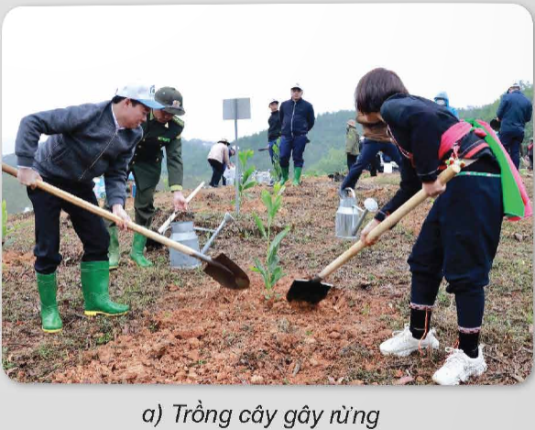  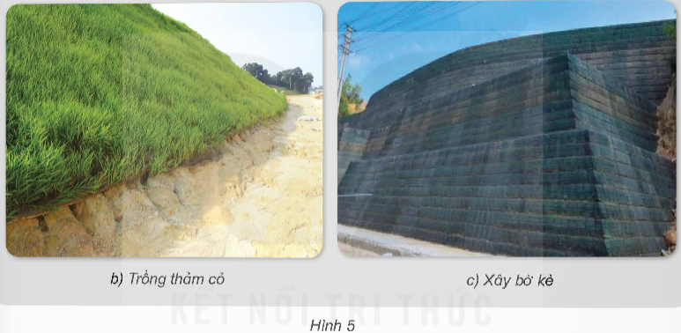  - GV mời đại diện 1 nhóm trình bày, các nhóm khác bổ sung, nhận xét.  - GV yêu cầu các nhóm thảo luận kể thêm các biện pháp khác chống xói mòn đất.  - GV nhận xét, nhấn mạnh ý nghĩa của những biện pháp để phòng chống xói mòn đất.  - GV chốt kiến thức: Chúng ta cần những biện pháp cụ thể và hiệu quả để phòng chống xói mòn đất.  C. HOẠT ĐỘNG VẬN DỤNG  a. Mục tiêu: HS nêu được ý nghĩa của việc trồng cây gây rừng đối với việc chống xói mòn đất.  b. Cách tiến hành:  - GV yêu cầu HS thảo luận nhóm:  Vì sao trồng cây gây rừng là biện pháp hiệu quả nhất để phòng chống xói mòn đất?  - GV cho HS quan sát hình 6 và đọc thêm thông tin mục “Em có biết” SGK trang 12.  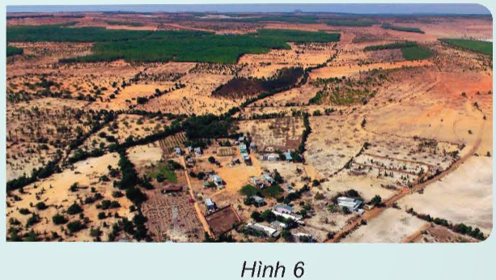  * CỦNG CỐ  - GV nhận xét, tóm tắt lại những nội dung chính của bài học theo nội dung “Em đã học”.  - GV nhận xét, đánh giá sự tham gia của HS trong giờ học, khen ngợi những HS tích cực; nhắc nhở, động viên những HS còn chưa tích cực, nhút nhát.  * DẶN DÒ  - Ôn tập kiến thức đã học.  - Về nhà chuẩn bị các tư liệu về bảo vệ môi trường đất cho Tiết 3 của bài học. | - HS lắng nghe và tham gia trò chơi:  làm mất lớp đất trên bề mặt  phá hủy tầng đất bên dưới  nước chảy ở vùng đất dốc  - HS lắng nghe.  - HS lắng nghe, ghi tên bài mới.  - HS đọc khung thông tin.  - HS lắng nghe, quan sát hình 4.  - Các nhóm ghi kết quả thảo luận vào phiếu học tập.  - Đại diện nhóm trình bày:  Hình 4a: Xói mòn do nước chảy.  Hình 4b: Xói mòn do độ dốc của đất.  Hình 4c: Xói mòn do gió.  Hình 4d: Xói mòn do con người chặt phá rừng.  - HS trả lời:  + Nguyên nhân ở hình 4d do con người trực tiếp gây ra.  + Một số hoạt động làm gia tăng xói mòn đất do con người gây ra: Khai thác đất quá mức cho phép, không cải tạo đất; làm mất lớp đất che phủ trên bề mặt đất,...  - HS lắng nghe, ghi nhớ kiến thức.  - Cá nhân viết những tác hại của xói mòn đất đối với thực vật, động vật và con người rồi chia sẻ trong nhóm.  - Đại diện nhóm trình bày: Tác hại của xói mòn đất:  + Cuốn trôi tất cả dưỡng chất của đất, phá hủy nhanh chóng kết cấu của đất.  + Tạo các khe rãnh lớn gây xói mòn làm mất đất.  + Cuốn các hạt đất bay đi làm mất đất.  + Thành phần đất và các chất hữu cơ bị suy giảm.  - HS lắng nghe.  - HS xem video, hình ảnh.  - HS làm việc cá nhân, chia sẻ trong nhóm.  - Đại diện nhóm trình bày kết quả làm việc nhóm:  Hình 5a: Trồng cây gây rừng phủ xanh đất trống, đồi trọc để nước mưa không xối thẳng xuống mặt đất, giữ nước trong đất, hạn chế dòng nước chảy.  Hình 5b: Trồng thảm cỏ giúp nước mưa thấm vào lòng đất, hạn chế tác động xói mòn khi mưa rơi xuống.  Hình 5c: Xây bờ kè giảm tốc độ của dòng nước từ cao xuống thấp, giữ cho đất chặt hơn.  - HS kể thêm biện pháp khác chống xói mòn đất: Làm ruộng bậc thang; Trồng cây chắn gió, tưới nước để duy trì độ ẩm cho đất,...  - HS lắng nghe, ghi nhớ.  - HS lắng nghe và ghi nhớ kiến thức.  - Các nhóm thảo luận đưa ra ý kiến:  + Rừng bảo vệ và cải tạo đất. Nhờ có tán lá xòe rộng như chiếc ô, nước mưa không xối thẳng xuống mặt đất, nắng không đốt cháy mặt đất, nên lớp đất trên mặt khó bị rửa trôi theo nước mưa.  + Đất rừng hầu như tự bón phân, vì cành lá rơi rụng từ cây sẽ bị phân hủy, tạo thành các chất dinh dưỡng, làm tăng độ màu mỡ của đất. Đất phì nhiêu, tơi xốp sẽ thấm tốt, giữ nước tốt và hạn chế xói mòn.  + Rừng có tác dụng điều hòa dòng chảy trong sông ngòi và dưới đất. Những vùng có nhiều rừng che phủ sẽ giảm bớt được thiên tai hạn hán và lũ lụt.  - HS quan sát hình, đọc mục “Em có biết”.  - HS chú ý lắng nghe, ghi nhớ.  - HS lắng nghe, rút kinh nghiệm.  - HS lắng nghe và thực hiện.  - HS lắng nghe và chuẩn bị cho tiết học sau.

PHỤ LỤC
Tiết 1:
Tên nhóm:..................................
PHIẾU HỌC TẬP
Nguyên nhân, tác hại và biện pháp phòng chống ô nhiễm đất.
Nguyên nhân gây ô nhiễm đất | Tác hại của ô nhiễm đất | Biện pháp phòng chống ô nhiễm đất

Tiết 2:
Tên nhóm:..................................
PHIẾU HỌC TẬP
Nguyên nhân, tác hại và biện pháp phòng chống xói mòn đất.
Nguyên nhân gây xói mòn đất | Tác hại xói mòn đất | Biện pháp phòng chống xói mòn đất

